Дата размещения 13.09.2021 года.
Срок приема заключений по результатам независимой антикоррупционной экспертизы с 13.09.2021 по 23.09.2021 года

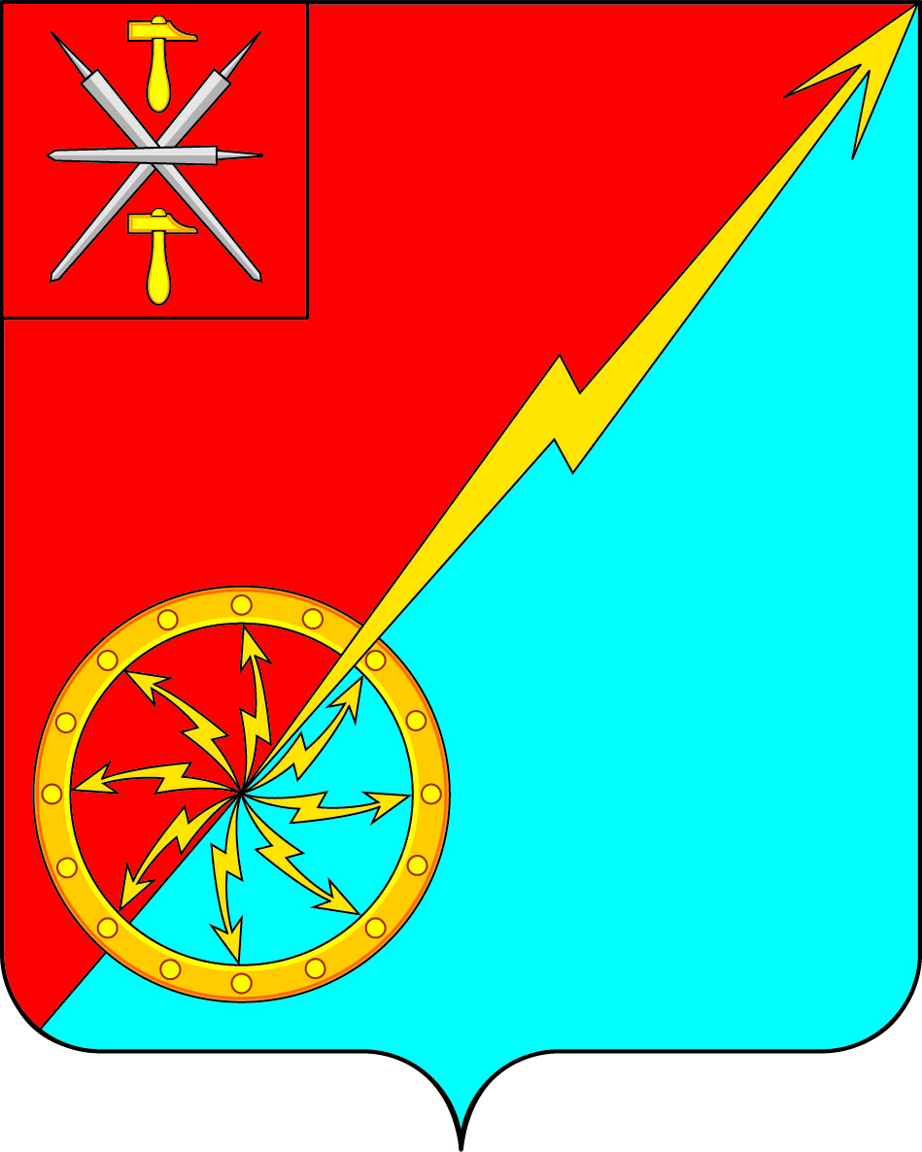
Собрание депутатов муниципального образования
город Советск Щекинского района
IV созыва

ПРОЕКТ
РЕШЕНИЕ

от _____________ 2021 года | № _________

О порядке и условиях заключения соглашений о защите и поощрении капиталовложений со стороны муниципального образования город Советск Щекинского района

В соответствии с Федеральным Законом от 06.10.2003 №131-ФЗ «Об общих принципах организации местного самоуправления в Российской Федерации», Федеральным законом от 01.04.2020 № 69-ФЗ «О защите и поощрении капиталовложений в Российской Федерации», на основании Устава муниципального образования город Советск Щекинского района, Собрание депутатов муниципального образования город Советск Щекинского района, РЕШИЛО:
1. Определить администрацию муниципального образования город Советск Щекинского района уполномоченным органом местного самоуправления на реализацию положений Федерального закона от 01.04.2020 № 69-ФЗ «О защите и поощрении капиталовложений в Российской Федерации» на территории муниципального образования город Советск Щекинского района.
2. Утвердить Порядок и условия заключения соглашений о защите и поощрении капиталовложений со стороны муниципального образования город Советск Щекинского района (приложение).
3. Решение обнародовать путем размещения на официальном сайте муниципального образования город Советск Щекинского района и на информационном стенде администрации муниципального образования город Советск Щекинского по адресу: г. Советск, пл. Советов, д. 1.
4. Настоящее решение вступает в силу со дня официального обнародования.

Глава муниципального образования
город Советск Щекинского район Е. В. Холаимова

Приложение
к решению Собрания депутатов муниципального образования город Советск Щекинского района от от_____________2021 г № ______

Порядок и условия заключения соглашений о защите и поощрении капиталовложений со стороны муниципального образования город Советск Щекинского района

- Настоящий Порядок разработан в соответствии с п. 8 ст. 4 Федерального закона от 01.04.2020 №69-ФЗ «О защите и поощрении капиталовложений в Российской Федерации» (далее - Федеральный закон) и устанавливает условия и порядок заключения соглашений о защите и поощрении капиталовложений со стороны муниципального образования город Советск Щекинского района.
2. К отношениям, возникающим в связи с заключением, изменением и расторжением соглашения о защите и поощрении капиталовложений, а также в связи с исполнением обязанностей по указанному соглашению, применяются правила гражданского законодательства с учетом особенностей, установленных Федеральным законом.
3. Соглашение о защите и поощрении капиталовложений заключается не позднее 01 января 2030 года.
4. Соглашение о защите и поощрении капиталовложений должно содержать следующие условия:
1) описание инвестиционного проекта, в том числе характеристики товаров, работ, услуг или результатов интеллектуальной деятельности, производимых, выполняемых, оказываемых или создаваемых в результате реализации инвестиционного проекта, сведения об их предполагаемом объеме, технологические и экологические требования к ним;
2) указание на этапы реализации инвестиционного проекта, в том числе:
а) срок получения разрешений и согласий, необходимых для реализации проекта;
б) срок государственной регистрации прав, в том числе права на недвижимое имущество, результаты интеллектуальной деятельности или средства индивидуализации (в применимых случаях);
в) срок введения в эксплуатацию объекта, создаваемого, модернизируемого или реконструируемого в рамках инвестиционного проекта (в применимых случаях);
г) срок осуществления капиталовложений в установленном объеме, не превышающий срока применения стабилизационной оговорки, предусмотренного Федеральным законом;
д) срок осуществления иных мероприятий, определенных в соглашении о защите и поощрении капиталовложений;
3) сведения о предельно допустимых отклонениях от параметров реализации инвестиционного проекта, указанных в п.2 ст.10 Федерального закона (в пределах 25 процентов). Значения предельно допустимых отклонений определяются в соответствии с порядком, установленным Правительством Российской Федерации, при этом объем вносимых организацией, реализующей проект, капиталовложений не может быть менее величин, предусмотренных п. 4 ст. 9 Федерального закона;
4) срок применения стабилизационной оговорки в пределах сроков, установленных Федеральным законом;
5) условия связанных договоров, в том числе сроки предоставления и объемы субсидий, бюджетных инвестиций, указанных в пп. 1 п. 1 ст. 14 Федерального закона, и (или) процентная ставка (порядок ее определения) по кредитному договору, указанному в пп. 2 п. 1 ст. 14 Федерального закона, а также сроки предоставления и объемы субсидий, указанных в пп. 2 п. 3 ст. 14 Федерального закона;
6) указание на обязанность публично-правового образования (публично-правовых образований) осуществлять выплаты за счет средств соответствующего бюджета бюджетной системы Российской Федерации в пользу организации, реализующей проект, в объеме, не превышающем размера обязательных платежей, исчисленных организацией, реализующей проект, для уплаты в соответствующие бюджеты публично-правовых образований, являющихся сторонами соглашения о защите и поощрении капиталовложений, в связи с реализацией инвестиционного проекта (за исключением случая, если Российская Федерация приняла на себя обязанность возместить организации, реализующей проект, убытки), а именно налога на прибыль организаций, налога на имущество организаций, транспортного налога, налога на добавленную стоимость (за вычетом налога, возмещенного организации, реализующей проект), ввозных таможенных пошлин, акцизов на автомобили легковые и мотоциклы:
а) на возмещение реального ущерба в соответствии с порядком, предусмотренным ст. 12 Федерального закона, в том числе в случаях, предусмотренных п. 3 ст. 14 Федерального закона;
б) на возмещение понесенных затрат, предусмотренных ст. 15 Федерального закона (в случае, если публично-правовым образованием было принято решение о возмещении таких затрат);
7) порядок представления организацией, реализующей проект, информации об этапах реализации инвестиционного проекта;
8) порядок разрешения споров между сторонами соглашения о защите и поощрении капиталовложений;
9) иные условия, предусмотренные Федеральным законом.
5. Решение о заключении соглашения принимается в форме постановления администрации муниципального образования город Советск Щекинского района.
6. Условия заключения соглашений о защите и поощрении капиталовложений со стороны муниципального образования город Советск Щекинского района:
6.1. Соглашение о защите и поощрении капиталовложений заключается с организацией, реализующей проект, при условии, что такое соглашение предусматривает реализацию нового инвестиционного проекта в одной из сфер российской экономики, за исключением следующих сфер и видов деятельности:
1) игорный бизнес;
2) производство табачных изделий, алкогольной продукции, жидкого топлива (ограничение неприменимо к жидкому топливу, полученному из угля, а также на установках вторичной переработки нефтяного сырья согласно перечню, утверждаемому Правительством Российской Федерации);
3) добыча сырой нефти и природного газа, в том числе попутного нефтяного газа (ограничение неприменимо к инвестиционным проектам по сжижению природного газа);
4) оптовая и розничная торговля;
5) деятельность финансовых организаций, поднадзорных Центральному банку Российской Федерации (ограничение неприменимо к случаям выпуска ценных бумаг в целях финансирования инвестиционного проекта);
6) строительство (модернизация, реконструкция) административно-деловых центров и торговых центров (комплексов), а также жилых домов.
6.2. К полномочиям администрации муниципального образования Щекинский район в случае, если муниципальное образование город Советск Щекинского района является стороной соглашения о защите и поощрении капиталовложений относятся:
1) осуществление мониторинга этапов реализации соглашения о защите и поощрении капиталовложений, включающего в себя проверку обстоятельств, указывающих на наличие оснований для расторжения соглашения о защите и поощрении капиталовложений;
2) формирование отчетов о реализации соответствующего этапа инвестиционного проекта и направление их в уполномоченный федеральный орган исполнительной власти;
3) иные функции и полномочия, закрепленные Федеральным законом за уполномоченными органами местного самоуправления.

